БИЗНЕС-ПЛАН
Учебно-производственного комплекса «Организация питания» ГПОАУ ЯО Любимского аграрно-политехнического колледжа.

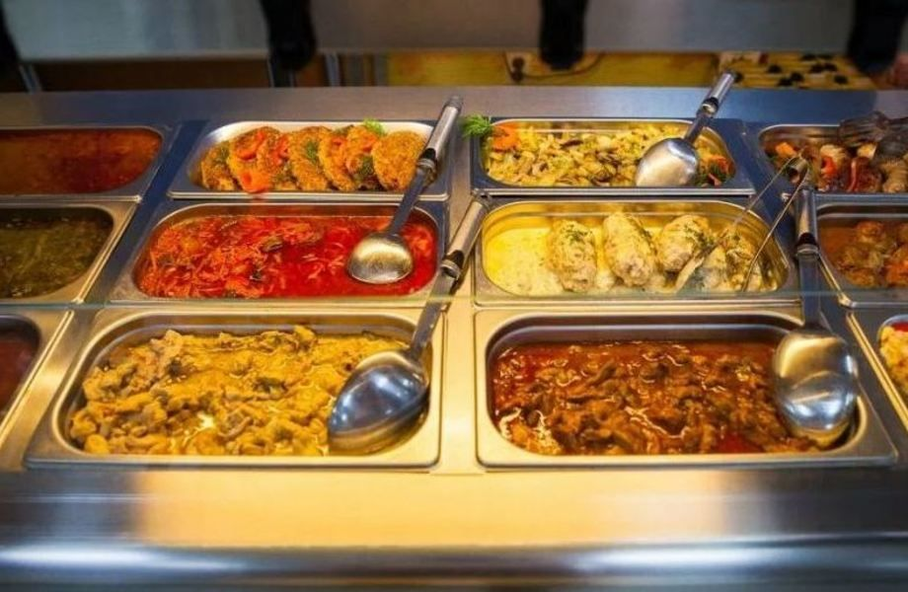

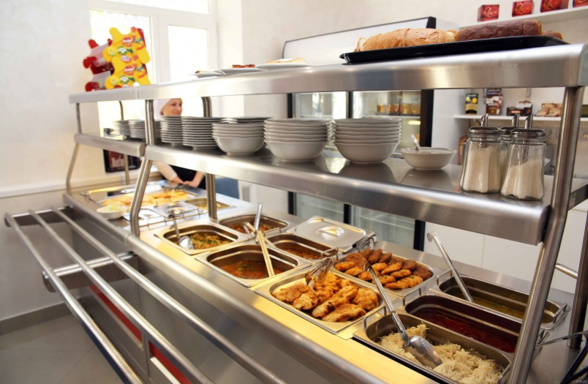
Содержание:

- Краткая информация о УПК 3
- Описание продукта, услуги 4
- Стратегия маркетинга 5
  - Оценка конкуренции 5
  - Ценообразование 5
- Производственный план 6
- Организационный план 6
- Оценка рисков 7
Приложения 10

- Краткая информация об УПК
Учебно-производственная деятельность УПК строится на основе учебных и производственных планов и программ с учетом обеспечения условий для практического обучения обучающихся и производства продукции, выполнения работ, оказания услуг. Режим работы УПК утверждается директором Колледжа и формируется с учетом требований трудового законодательства к продолжительности работы обучающихся, в том числе несовершеннолетних.
Основной объем работ в УПК выполняется штатными работниками (мастерами производственного обучения – наставниками) и обучающимися Колледжа.
Под руководством преподавателей и мастеров производственного обучения студенты проходят обучение и осваивают компетенции, предусмотренные ФГОС по профессии и /или специальности в соответствии с учебными планами и программами в части соответствующей деятельности УПК.
Основные направления деятельности: организация услуг питания, организация детского питания.
Основные потребители услуг - частные лица и организации.
Организация деятельности УПК будет осуществляться в здании находящееся на балансе Колледжа, расположенному по адресу: 152470, Ярославская область, г. Любим, ул. Советская, д. 13 с центральным отоплением, холодной и горячей водой и канализацией, с городским телефоном.
Поставщики продуктов питания: мелкооптовые базы.
Основной объем работ в УПК выполняется штатными работниками (поварами – наставниками) и обучающимися Колледжа. Под руководством преподавателей и мастеров производственного обучения обучающиеся проходят теоретическое обучение и осваивают компетенции, предусмотренные ФГОС по профессии и /или специальности в соответствии с учебными планами и программами в части соответствующей деятельности УПК.

- Описание продукта, услуги
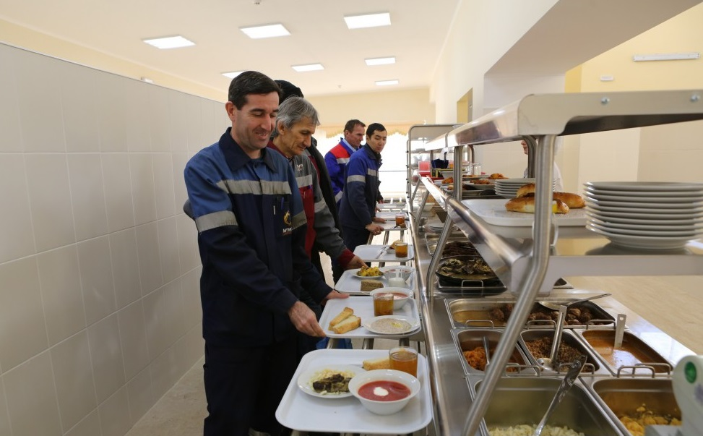

В УПК планируется оказание следующих видов услуг:
- Организация детского питания
- Организация общественного питания
- Организация питания во время проведения торжеств, поминальных обедов.

- Стратегия маркетинга

  - Оценка конкуренции
Существует большая конкуренция в сфере общественного питания, но объём рынка растёт с каждым днём, поэтому при качественной организации питания обеспечен постоянный поток клиентов.
При оценке конкурентоспособности предприятий общественного питания необходимо опираться на следующие исходные положения:
1.Оценка деятельности предприятия.
2.Ориентация на определённый сегмент рынка.
3.Ориентация на определённый тип рынка.
4.Упреждение «двойного счёта».
Создание номенклатуры критериев оценки конкурентоспособности предприятия с учётом рекомендуемых требований и превышения обязательных требований стандарта.
На сегодняшний день обеспечить конкурентоспособность предприятий общественного питания можно при соблюдении следующих условий:
- Достижение конкурентного преимущества с помощью уменьшения издержек или дифференциации товаров.
- Определение сферы конкуренции или сегмента рынка, на котором будет существовать предприятие.
- Выстраивание грамотной цепочки производства и формирование системы ценностей предприятия.

  - Ценообразование

Прибыльность общественного питания часто зависит от установленных цен на блюда. Поэтому определение стоимости – труднейшая задача. Ценообразование в общественном питании определяет успех организации: прибыль, конкурентоспособность, объемы. Чтобы правильно назначить цену, пользуются методиками расчета, анализируют факторы, влияющие на отпускную стоимость.

Ценообразование на предприятиях общественного питания строится на прямых и косвенных затратах. Прямые затраты – стоимость продуктов, товаров, входящих в состав блюда, а косвенные являются дополнительными издержками и планируемой прибыли. Эти два типа расходов закладывают в единую торговую наценку. Предприятия общественного питания обязательно контролируют цены на сырье, производство и готовую продукцию
В таблице 1 представлен средний чек на услугу по организации питания. УПК сможет обеспечить предоставление более 500 услуг в месяц, что создаст выручку в первый и последующие года деятельности в среднем около 60000 руб./мес.
Таблица 1
Борщ с капустой и картофелем со сметаной с мясом | 250/10/10 | 21=57
Котлета рубленая из птицы | 80 | 28=48
Макаронные изделия отварные с маслом | 150 | 24=03
Соус красный основной | 100 | 2=73
Чай с сахаром и лимоном | 180/15/7 | 6=86
Хлеб ржаной | 60 | 5=94
Пирог печеный с яйцом | 75 | 20=44
 |  | 110=05

- Производственный план

Для организации УПК необходимо произвести обслуживание, замену пришедшего в негодность оборудования и инвентаря находящегося на балансе Колледжа, а также приобрести новое оборудование и расходные материалы. Затраты 300000 руб.

- Организационный план
УПК в своей деятельности подконтролен Колледжу в лице директора.
Учет денежных, материально-технических средств и всех хозяйственно-финансовых операций, а также составление налоговой и прочей отчетности в государственные органы в УПК ведется бухгалтерией Колледжа.
Затраты УПК, необходимые для создания условий и организации производственного обучения обучающихся, функционирования учебных объектов, включаются в смету доходов и расходов от приносящей доход деятельности.
Используемые в УПК оборудование и инвентарь находятся на балансе Колледжа.
Основными показателями деятельности УПК являются соответствие его учебной базы и учебно-производственной деятельности требованиям к практической подготовке специалистов, а также размер превышения доходов над расходами (объем прибыли).
Прибыль, полученная УПК, направляется на стимулирование работников, расширение и укрепление учебно-производственной базы.
Штат работников УПК утверждается директором Колледжа.
Премирование работников УПК по результатам учебно-производственной деятельности производится из средств полученной УПК прибыли. Порядок премирования определяется положением о премировании работников Колледжа, утверждаемым директором Колледжа.
Количество средств, необходимых для начала и поддержания деятельности компании на период становления, подсчитаны в таблице 2.

Таблица 2
№  п/п | Статья затрат | Сумма, руб.
1. | Затраты на оборудование и инструмент | 260000
2. | Расходные материалы (хозяйственные товары, спецодежда, канцелярия и т.д.) | 30000
3. | Непредвиденные расходы | 10000
 | Итого: | 300000

Смета единовременных затрат

6. Оценка рисков
Возможные риски и методы их предупреждения описаны в таблице 3. Вероятность возникновения и степень опасности оценены по десятибалльной шкале.

№ п\п | Название риска | Вероятность возникновения | Последствия | Методы предупреждения
1 | Имущественные риски:
1.1 | потеря оборудования | низкая | Приостановка  Обслуживания клиентов, потеря  прибыли | Проверка и  диагностика  оборудования,  страхование
2 | Производственные  риски:
2.1 | некачественное  выполнение услуг | средняя | Потеря клиентов,  ущерб репутации | Тщательный отбор  персонала, контроль  качества услуг, курсы  повышения  квалификации
3 | Торговые риски:
3.1 | уменьшение рынка | низкая | Потеря клиентов,  уменьшение доходов | Изучение соотношения  спроса и предложения  на рынке
3.2 | появление новых  конкурентов | высокая | Потеря клиентов | Реклама, хорошая  репутация
3.3 | снижение цен  конкурентами | высокая | Потеря клиентов | Наблюдение за  конкурентами
4 | Риски, возникающие на этапе осуществления  капитальных вложений:
4.1 | невыполнение  обязательств  поставщиком (низкое  качество, дефекты  оборудования,  технологии) | низкая | Потеря клиентов | Наличие  альтернативных  поставщиков  оборудования,  гарантии от  поставщиков (возврат аванса и т.д.)
4.2 | несвоевременная  поставка и монтаж  оборудования | средняя | Отсутствие  возможности  обслуживать клиентов,  задержка прибыли | Штрафные санкции,  наличие долгосрочных  контрактов с  поставщиками гарантии от поставщиков (возврат аванса и т.д.)
4.3 | несовместимость  отечественного  оборудования с  импортным | средняя | Задержка  обслуживания  клиеов | Наличие долгосрочных  контрактов с  поставщиками,  наличие  альтернативных  поставщиков оборудования, возращение аванса
4.4 | превышение расчетной  стоимости проекта | низкая | Нехватка средств | Наличие собственных  средств, заемные  средства, привлечение  инвесторов
5 | Риски, связанные с  эксплуатацией  предприятия:
5.1 | неудовлетворительный  менеджмент | низкая | Некачественное  обслуживание клиентов, нарушение  дисциплины | Контроль и мотивация,  премии и штрафы

Приложение 1.

Цены на услуги по организации питания
Наименование | Выход | Цена
Бутерброд с маслом сливочным | 20/20 | 27=28
Бутерброд с сыром | 20/20 | 15=16
Борщ с капустой и картофелем со сметаной с мясом | 250/10/10 | 21=57
Щи из свежей капусты с картофелем со сметаной с мясом | 250/10/10 | 19=59
Рассольник Ленинградский со сметаной с мясом | 250/10/10 | 18=00
Суп картофельный с яйцом со сметаной с мясом | 250/10/10 | 21=29
Суп из овощей со сметаной с мясом | 250/10/10 | 19=12
Суп картофельный с крупой и рыбными консервами | 250/20 | 14=73
Суп картофельный с бобовыми с мясом | 250/10 | 15=49
Суп картофельный с макаронными изделиями с мясом | 250/10 | 21=65
Омлет с отварным картофелем | 150 | 38=49
Омлет натуральный с сыром с маслом сливочным | 100/10 | 32=30
Каша вязкая молочная из риса | 200/10 | 29=02
Каша вязкая молочная из риса и пшена | 200/10 | 25=54
Каша вязкая молочная пшенная | 200/10 | 25=56
Каша жидкая молочная из манной крупы | 200/10 | 24=80
Плов | 150 | 61=40
Рагу из птицы | 50/175 | 53=11
Котлета рубленая из птицы | 80 | 28=48
Птица тушеная в соусе | 50/50 | 55=34
Птица отварная | 50 | 48=73
Запеканка из творога со сгущенным молоком | 100/10 | 47=77
Наименование | Выход | Цена
Запеканка из творога с джемом | 100/10 | 44=74
Рыба отварная | 50 | 30=80
Рыба жареная | 50 | 30=90
Котлета рыбная | 75 | 31=98
Жаркое по-домашнему | 50/125 | 56=51
Котлеты мясные | 50 | 26=95
Гуляш | 80 | 61=32
Тефтели мясные с томатным соусом | 60/50 | 31=29
Печень тушеная в сметанном соусе | 50/50 | 46=19
Макаронные изделия отварные с маслом | 150 | 24=03
Рис отварной | 150 | 17=86
Картофельное пюре | 150 | 12=83
Капуста тушеная | 150 | 15=94
Рагу из овощей | 205 | 17=84
Каша гречневая рассыпчатая | 180 | 14=98
Соус красный основной | 100 | 2=73
Компот из черной смородины | 180 | 16=41
Компот из смеси сухофруктов | 180 | 6=39
Компот из смеси ягод | 180 | 6=88
Чай с сахаром и лимоном | 180/15/7 | 6=86
Какао с молоком | 180 | 13=18
Кисель витаминный «Витошка» | 180 | 10=80
Напиток витаминный «Витошка» | 180 | 8=64
Пирог печеный с рыбными консервами | 75 | 21=59
Пирог печеный с капустой | 75 | 11=86
Пирог печеный с яйцом | 75 | 20-=44
Пирог печеный с картофелем | 75 | 9=75
Ватрушка с творогом | 75 | 20=07
Наименование | Выход | Цена
Ватрушка с джемом | 75 | 17=43
Сосиска запеченная в тесте | 75 | 33=91
Котлета запеченная в тесте | 75 | 35=43
Булочка домашняя | 100 | 9=45
Пицца | 85 | 22=43
Блины с джемом | 150/20 | 12=05

Нормативно-правовые акты:
    - Конституция Российской Федерации;
    - Гражданский кодекс Российской Федерации;
    - Федеральный закон Российской Федерации от 29.12.2012 № 273-ФЗ «Об образовании в Российской Федерации;
    - Закон Российской Федерации от 07.02.1992 № 2300-1 «О защите прав потребителей»;
    - Указ Президента Российской Федерации от 07.05.2012 № 599 «О мерах по реализации государственной политики в области образования и науки»;
    - Указ Президента Российской Федерации от 07.05.2012 № 597 «О мероприятиях по реализации государственной социальной политики»;
    - Указ Президента РФ от 21.11.2022 №449-ФЗ «О внесении изменений в статьи 27 и 28 ФЗ «Об образовании в Российской Федерации»
    - Бюджетный кодекс Российской Федерации;
    - Трудовой кодекс Российской Федерации;
    - Паспорт национального проекта «Образование», утвержденный президиумом Совета при Президенте Российской Федерации по стратегическому развитию и приоритетным проектам (протокол от 24.12.2018 № 16);
    - Стратегия развития системы подготовки рабочих кадров информирования прикладных квалификаций в Российской Федерации на период до 2030 года;
    - Перечень профессий и специальностей среднего профессионального образования, утвержденный приказом Министерства просвещения России от 17.05.2022 года № 336;
    - ФГОС среднего профессионального образования;
    - Порядок организации и осуществления образовательной деятельности по образовательным программам среднего профессионального образования, утвержденный приказом Министерства образования и науки Российской Федерации от 24.08.2022 № 762;
    - Порядок организации и осуществления образовательной деятельности по дополнительным профессиональным программам, утвержденный приказом Министерства образования и науки Российской Федерации от 01.07.2013 № 499;
    - Нормы и правила содержания, эксплуатации и ремонта оборудования специализированных лабораторий и станочного парка;
    - Устав и локальные нормативные акты Колледжа.
    - Положение о приносящей доход деятельности государственного профессионального образовательного автономного учреждения Ярославской области Любимского аграрно-политехнического колледжа от 10.03.2016.

